PHÁT TRIỂN ỨNG DỤNG WEB
Lap02 : Đăng ký tên miền miễn phí
Yêu cầu 1. Tại sao lại phải đăng ký tên miền?
Để xây dựng, bảo vệ và quảng bá thương hiệu
Yêu cầu 2. Đăng ký 3 tên miền miễn phí trên 3 hệ thống khác nhau?
000webhostapp.com
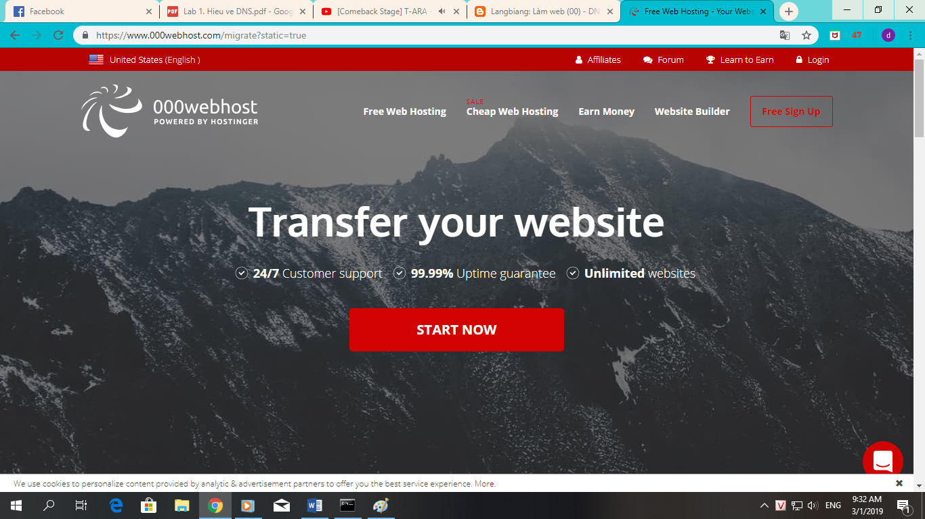
Somee.com
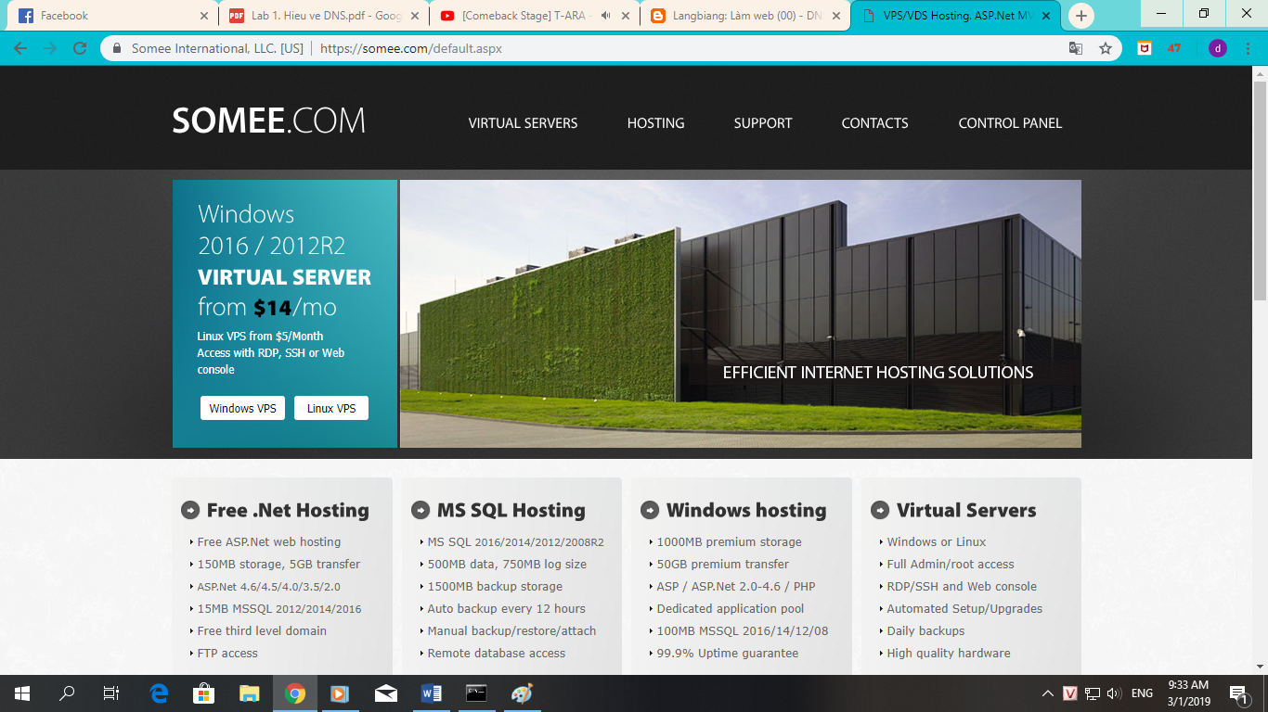
wordpress.com


